常州市雕庄中心小学

校本课程操作手册

课程名称：趣味阅读屋社团

任教教师:___董佳________

二0二三年二月

雕庄中心小学校本课程规章制度

一、活动前
1．教师提前3分钟到达上课地点，队员准时、坚持参加每次活动。
2．教师做好每次活动的考勤，请假的队员要及时与该生的班主任联系，搞清去向。
3．教师做好课前准备，学生带好所需的学习用品。

二、活动时
1.队员要遵守纪律，按时、认真完成学习任务。
2.队员之间要团结合作、互帮互助、友好相处。

三、活动后
1．要做好教室的清洁打扫。请各校本课程再结合各自的特点，师生共同补充制定具有个性化的制度，其中校本课程岗位设置、优秀社员评选标准不可少。
2.制度定好后，请上传至校园网“学生成长——校本课程工作”栏目

常州市雕庄中心小学校本课程开发纲要
开发的课程名称 | 趣味阅读团 | 教师姓名 | 董佳
实施对象 | 五5 | 班级规模 | 44人
展示形式 | 视频展示  作品展示  现场展示  其他形式：
课程目标 | 我们本着“读好书、好读书”的宗旨，让更多热爱读书的同学们体验到更多读书的快乐，使同学们在知识的海洋中自由翱翔读。书既提高学生的阅读量，又能在读书中学到做人处事的道理。
课程内容  及实施 | 读书不但培养学生的读书兴趣，更能促进学生对知识的渴求与探索。通过组织学生浏览、默读、朗读、诵读等各种读书方式让他们获得中华文化的熏陶和锤炼。
课程评价 | 通过学生在课堂中的表现，以及做的一些阅读感悟来评价学生通过阅读获得的一些感受。
请同时将电子稿上传至“学生成长——校本课程工作”栏目
授 课 计 划
序号 | 周次 | 授课内容安排
1 | 2 | 分享寒假生活
2 | 3 | 《草船借箭》课本剧表演
3 | 4 | 《次北固山下》1
4 | 5 | 《次北固山下》2
5 | 6 | 《西游记》片段赏析
6 | 7 | 中国古代四大名著阅读分享
7 | 8 | 神话故事
8 | 9 | 《窗边的小豆豆》
9 | 10 | 《伊索寓言》
10 | 11 | 创编寓言
11 | 12 | 古诗诵读我最棒
12 | 13 | 朗诵论语《宽》、《恕》
13 | 14 | 好书共享《爱的教育》
14 | 15 | 好书推荐
15 | 16 | 欣赏诗歌《我总是这么美美地想着》
16 | 17 | 欣赏《海底森林》
17 | 18 | 分享我的读书笔记
18 | 19 | 分享我的读后感
19 | 20 | 分享这学期我读到的好书
20
请同时将电子稿上传至“学生成长——校本课程工作”栏目
学生出勤情况统计
序号 | 姓名 | 1 | 2 | 3 | 4 | 5 | 6 | 7 | 8 | 9 | 10 | 11 | 12 | 13 | 14 | 15 | 16 | 17 | 18 | 19 | 20
1 | 王雨晨 | √ | √ | √ | √ | √ | √ | √ | √ | √ | √ | √ | √ | √ | √ | √ | √ | √ | √ | √
2 | 庞羽希 | √ | √ | √ | √ | √ | √ | √ | √ | √ | √ | √ | √ | √ | √ | √ | √ | √ | √ | √
3 | 白之烨 | √ | √ | √ | √ | √ | √ | √ | √ | √ | √ | √ | √ | √ | √ | √ | √ | √ | √ | √
4 | 朱佳怡 | √ | √ | √ | √ | √ | √ | √ | √ | √ | √ | √ | √ | √ | √ | √ | √ | √ | √ | √
5 | 邓雨馨 | √ | √ | √ | √ | √ | √ | √ | √ | √ | √ | √ | √ | √ | √ | √ | √ | √ | √ | √
6 | 杨晶瑶 | √ | √ | √ | √ | √ | √ | √ | √ | √ | √ | √ | √ | √ | √ | √ | √ | √ | √ | √
7 | 张佳惠 | √ | √ | √ | √ | √ | √ | √ | √ | √ | √ | √ | √ | √ | √ | √ | √ | √ | √ | √
8 | 李仰恩 | √ | √ | √ | √ | √ | √ | √ | √ | √ | √ | √ | √ | √ | √ | √ | √ | √ | √ | √
9 | 滑孟怡 | √ | √ | √ | √ | √ | √ | √ | √ | √ | √ | √ | √ | √ | √ | √ | √ | √ | √ | √
10 | 孙筱雅 | √ | √ | √ | √ | √ | √ | √ | √ | √ | √ | √ | √ | √ | √ | √ | √ | √ | √ | √
11 | 王若琳 | √ | √ | √ | √ | √ | √ | √ | √ | √ | √ | √ | √ | √ | √ | √ | √ | √ | √ | √
12 | 张雅 | √ | √ | √ | √ | √ | √ | √ | √ | √ | √ | √ | √ | √ | √ | √ | √ | √ | √ | √
13 | 杨嘉怡 | √ | √ | √ | √ | √ | √ | √ | √ | √ | √ | √ | √ | √ | √ | √ | √ | √ | √ | √
14 | 刘梦萱 | √ | √ | √ | √ | √ | √ | √ | √ | √ | √ | √ | √ | √ | √ | √ | √ | √ | √ | √
15 | 孙澄 | √ | √ | √ | √ | √ | √ | √ | √ | √ | √ | √ | √ | √ | √ | √ | √ | √ | √ | √
16 | 齐欣悦 | √ | √ | √ | √ | √ | √ | √ | √ | √ | √ | √ | √ | √ | √ | √ | √ | √ | √ | √
17 | 樊宇雪 | √ | √ | √ | √ | √ | √ | √ | √ | √ | √ | √ | √ | √ | √ | √ | √ | √ | √ | √
18 | 吴梓涵 | √ | √ | √ | √ | √ | √ | √ | √ | √ | √ | √ | √ | √ | √ | √ | √ | √ | √ | √
19 | 卢一凡 | √ | √ | √ | √ | √ | √ | √ | √ | √ | √ | √ | √ | √ | √ | √ | √ | √ | √ | √
20 | 白绍辉 | √ | √ | √ | √ | √ | √ | √ | √ | √ | √ | √ | √ | √ | √ | √ | √ | √ | √ | √
21 | 汪伟 | √ | √ | √ | √ | √ | √ | √ | √ | √ | √ | √ | √ | √ | √ | √ | √ | √ | √ | √
22 | 李元斌 | √ | √ | √ | √ | √ | √ | √ | √ | √ | √ | √ | √ | √ | √ | √ | √ | √ | √ | √
23 | 周亚文 | √ | √ | √ | √ | √ | √ | √ | √ | √ | √ | √ | √ | √ | √ | √ | √ | √ | √ | √
24 | 邱型宇 | √ | √ | √ | √ | √ | √ | √ | √ | √ | √ | √ | √ | √ | √ | √ | √ | √ | √ | √
25 | 马天乐 | √ | √ | √ | √ | √ | √ | √ | √ | √ | √ | √ | √ | √ | √ | √ | √ | √ | √ | √
26 | 李昕聪 | √ | √ | √ | √ | √ | √ | √ | √ | √ | √ | √ | √ | √ | √ | √ | √ | √ | √ | √
27 | 袁晨朔 | √ | √ | √ | √ | √ | √ | √ | √ | √ | √ | √ | √ | √ | √ | √ | √ | √ | √ | √
28 | 李子涵 | √ | √ | √ | √ | √ | √ | √ | √ | √ | √ | √ | √ | √ | √ | √ | √ | √ | √ | √
29 | 高辰旭 | √ | √ | √ | √ | √ | √ | √ | √ | √ | √ | √ | √ | √ | √ | √ | √ | √ | √ | √
30 | 冯恩 | √ | √ | √ | √ | √ | √ | √ | √ | √ | √ | √ | √ | √ | √ | √ | √ | √ | √ | √
31 | 杨文轩 | √ | √ | √ | √ | √ | √ | √ | √ | √ | √ | √ | √ | √ | √ | √ | √ | √ | √ | √
32 | 明宇轩 | √ | √ | √ | √ | √ | √ | √ | √ | √ | √ | √ | √ | √ | √ | √ | √ | √ | √ | √
33 | 徐至轩 | √ | √ | √ | √ | √ | √ | √ | √ | √ | √ | √ | √ | √ | √ | √ | √ | √ | √ | √
34 | 张颖皓 | √ | √ | √ | √ | √ | √ | √ | √ | √ | √ | √ | √ | √ | √ | √ | √ | √ | √ | √
35 | 马秭杉 | √ | √ | √ | √ | √ | √ | √ | √ | √ | √ | √ | √ | √ | √ | √ | √ | √ | √ | √
36 | 蒋家乐 | √ | √ | √ | √ | √ | √ | √ | √ | √ | √ | √ | √ | √ | √ | √ | √ | √ | √ | √
37 | 周子尧 | √ | √ | √ | √ | √ | √ | √ | √ | √ | √ | √ | √ | √ | √ | √ | √ | √ | √ | √
38 | 孙浩涵 | √ | √ | √ | √ | √ | √ | √ | √ | √ | √ | √ | √ | √ | √ | √ | √ | √ | √ | √
39 | 方硕 | √ | √ | √ | √ | √ | √ | √ | √ | √ | √ | √ | √ | √ | √ | √ | √ | √ | √ | √
40 | 张源 | √ | √ | √ | √ | √ | √ | √ | √ | √ | √ | √ | √ | √ | √ | √ | √ | √ | √ | √
41 | 翟乐晨 | √ | √ | √ | √ | √ | √ | √ | √ | √ | √ | √ | √ | √ | √ | √ | √ | √ | √ | √
42 | 王佳辉 | √ | √ | √ | √ | √ | √ | √ | √ | √ | √ | √ | √ | √ | √ | √ | √ | √ | √ | √
43 | 顾师萁 | √ | √ | √ | √ | √ | √ | √ | √ | √ | √ | √ | √ | √ | √ | √ | √ | √ | √ | √

注：出勤打√，缺勤打×，迟到打 ，旷课打○。

教学设计
序号 | 1 | 时间 | 2.16 | 周次 | 第2周 | 课题 | 分享寒假生活
教  学  设  计 | - 学生分享寒假生活  - 教师展示学生寒假生活图片  - 学生反思如何安排寒假生活可以将寒假更精彩
教  学  效  果 | 学生社团气氛活跃，争相展示自己的寒假生活。
序号 | 2 | 时间 | 2.22 | 周次 | 第3周 | 课题 | 《草船借箭》课本剧表演
教  学  设  计 | - 学生前期准备台词、道具、服装  - 学生将PPT拷贝  - 学生分小组表演  - 教师评价  - 分享《草船借箭》影视剧视频
教  学  效  果 | 学生道具服装准备到位，沉浸在课本剧中。
教学设计
序号 | 3 | 时间 | 2.26 | 周次 | 4 | 课题 | 《次北固山下》
教  学  设  计 | - 带学生了解王湾，如个人喜好、性格特点、官场经历。  二、王湾是唐玄宗先天年间进士，此诗得到当时的宰相张说的极度赞赏，讲解盛唐气象以及张说其人。  三、初步读诗，带领学生读准字音，理解字词含义。  四、批评  五、表扬  1.认真听讲，积极参与，有感情朗读。  2.主动思考，表达自己的同学。
教  学  效  果 | 好
序号 | 4 | 时间 | 3.4 | 周次 | 5 | 课题 | 《次北固山下》2
教  学  设  计 | 一、带学生复习上次学习内容，请学生进行朗读展示。  二、带领学生深入理解本诗，逐联学习，请学生自主描绘情景。  三、再次有感情诵读全诗，小组讨论想一想为什么张说如此欣赏本诗颈联。  四、批评  五、表扬  1.认真听讲，积极参与，有感情朗读。  2.主动思考，表达自己的同学。
教  学  效  果 | 好
教学设计
序号 | 5 | 时间 | 3.10 | 周次 | 第6周 | 课题 | 《西游记》片段赏析
教  学  设  计 | - 教师引导学生了解中国四大名著之一《西游记》。  - 重点赏析《西游记》片段“猴王出世”。  （读故事、看视频）  讨论孙悟空的性格品质，故事情节的神奇魅力。  3.教师总结，引导学生继续走进《西游记》，领略中国经典的魅力。
教  学  效  果 | 好
序号 | 6 | 时间 | 3.17 | 周次 | 第7周 | 课题 | 中国四大名著阅读分享会
教  学  设  计 | - 教师带领学生总体领略四大名著的魅力。  《西游记》《水浒传》《三国演义》《红楼梦》  - 学生交流自己前期阅读的名著经典。  采用击鼓传花的游戏，激发学生交流分享的积极性。  交流方式多样：讲故事、好书分享、课本剧表演。  （课本剧表演时，教师结合语文书上的“怎样表演课本剧”口语交际内容，引导学生继续巩固课本剧表演）  3.教师总结交流，鼓励学生继续畅游经典名著书海，扩大视野，陶冶情操。
教  学  效  果 | 好

教学设计
序号 | 7 | 时间 | 3.25 | 周次 | 8 | 课题 | 神话故事
教  学  设  计 | 播放动画《哪吒闹海》  一、创设情境，感知神话人物。  1.知道这部动画片叫什么名字吗？对了叫《哪吒闹海》它选自中国古代神话故事《封神榜》。同学们，大家都读过哪些神话故事呢？指名说。你能把它的名字写在黑板上吗？（学生上黑板写名字）  除此之外，我们的课外书中还有很多。中国神话那里有？不光我们手里的《中外神话传说》，向《诗经》、《左传》、《国语》、《庄子》、《山海经》、《楚辞》，乃至于唐诗宋词里都有，神话故事太多了，不仅中国有，外国也有。我们读过的神话仅仅是神话世界中的一滴水呀！今天我们就借助《中外神话传说》这本书，走进神话世界，更好地读懂神话。  4、总结板书：我们刚才是怎么读这一段的呢？书中好的语言，可以划下来。  精彩的情节可以反复读，并展开想象，有了感受可以写下来，有疑问也可以写下来。感受深刻的地方要有声有色的读读。实在喜欢还可以背背。相信同学们在平时的阅读中，都带着这样的方法读书，收获一定会很大的。
教  学  效  果 | 好
序号 | 8 | 时间 | 3.31 | 周次 | 9 | 课题 | 《窗边的小豆豆》
教  学  设  计 | 一、激趣导入  齐读课题，说说读题后你想知道什么？  指导阅读文章第一部分A  1．请大家带着问题快速阅读文章的第一部分  （1）你读懂了什么？  2．学生汇报交流，老师点拨指导。  三、引导阅读文章第一部分B  四、引导阅读文章第一部分C  五、自主阅读文章第二部分  4．交流评价尼尔斯的性格特征。  六、放动画结尾，作出阅读期待。  2．教师总结
教  学  效  果 | 好
序号 | 9 | 时间 | 4.8 | 周次 | 10 | 课题 | 《伊索寓言》
教  学  设  计 | 谈话导入 一见如故  说起寓言，大家一定不陌生吧。  寓言是用假托的故事来说明一个道理或教训。 [课件]提示：寓言是一种带有劝谕性的小故事。  最近，我们读了《伊索寓言》。  1.通过阅读和结合自己搜集的资料，请你简要地介绍伊索和《伊索寓言》。  2.小结。
教  学  效  果 | 好
序号 | 10 | 时间 | 4.15 | 周次 | 11 | 课题 | 创编寓言
教  学  设  计 | 最近所读的《伊索寓言》故事中，还有哪些故事和故事人物给你留下了深刻的印象：  《伊索寓言》寓言还有许多值得向大家推荐的地方：  1、故事中人物的语言幽默夸张，生动、形象地再现人物的性格特征。（如《蝉和狐狸》中的狐狸，它的语言再现了它的狡猾、爱说奉承话的特点。）  2、不同的故事中相同的人物形象有着不同的性格。（如《狼和小羊》中的小羊是弱小的，《小羊和狼》中的小羊是智慧的。）  续编故事：有一天，《蝉和狐狸》中的蝉遇见了《乌鸦和狐狸》中的乌鸦……
教  学  效  果 | 好
序号 | 11 | 时间 | 4.21 | 周次 | 12 | 课题 | 古诗诵读我最棒
教  学  设  计 | 1、通过多媒体欣赏古诗。  2、学生自读古诗，并请同学尝试说说古诗的意思。  3、教师讲解，并引导学生有感情朗读，按照古诗的韵律朗读。  4、小组内互读。  5、在全班内进行诵读展示，并选出诵读较好的同学。活动感受自己写。
教  学  效  果 | 好
序号 | 12 | 时间 | 4.29 | 周次 | 13 | 课题 | 朗诵论语《宽》、《恕》
教  学  设  计 | 一、师生问好，明确目的及任务:论语《宽》、《恕》。  二、研读《宽》: 1、教师领读、指名学生读，齐读; 2、齐读第一则，思考; 3、教师提示:第一则句末反问句注意读出孔子失望的情绪。 在朗读时，要着重注意各则的诵读节奏、停顿。 4、准确理解课文疑难字词的意思、特殊句法，感受古今汉语 表达方式的不同，调动学生主动思考的能力。  三、研读《恕》 联系学生的具体生活实例，让学生对:“恕”的思想有具体、 形象的把握。  四、活动总结:通过诵读，:“恕”的意思你是怎么理解的呢?
教  学  效  果 | 好
序号 | 13 | 时间 | 5.7 | 周次 | 14 | 课题 | 好书共享《爱的教育》
教  学  设  计 | 分享内容：作者的简介以及第一章  作者名为埃·德亚米契斯，是意大利人。《爱的教育》原名《一名意大利小学生的日记》，是通过埃·德亚米契斯的儿子的日记改编的。这是一本日记体的小说，以一个三年级男孩安利柯的眼光，讲述了从三年级10月份开学的第一天到第二年7月份在校内外的所见、所闻和所感，全书共100篇文章，包括发生在安利柯身边各式各样感人的小故事，以及老师在课堂上宣读的9则感人肺腑的每月故事。通过塑造一个个看似渺小，实则不凡的人物形象，在读者心中荡起一阵阵情感的波澜，使爱的美德永驻读者心中。整部小说以一个小学生的眼光审视着身边的美与丑、善与恶，完全在用爱去感受生活中的点点滴滴。
教  学  效  果 | 好
序号 | 14 | 时间 | 5.14 | 周次 | 15 | 课题 | 好书推荐
教  学  设  计 | 一、《聊斋志异故事-聂小倩》  推荐人：爱秋  推荐理由：  主人公正直的品质值得我们学习。正直的人最后都会有好结果的。  二、《水浒传-武松打虎》  推荐人：丽娜  推荐理由：  打虎的过程描写的很好，很精彩。武松勇敢，敏捷，机智和为民除害的品质值得我们学习  三、手抄报展示和解说
教  学  效  果 | 好
序号 | 15 | 时间 | 5.20 | 周次 | 16 | 课题 | 快乐阅读
教  学  设  计 | - 老师讲读书故事。  - 名人读书小故事。（学生介绍自己知道的名人读书小故事）  - 考察读书知识。  - 我的读书故事。（学生讲一讲自己的读书故事）  - 诗朗诵《书之歌》。  - 小品表演《借书》  - 读书格言  活动结束。
教  学  效  果 | 好
序号 | 16 | 时间 | 5.27 | 周次 | 17 | 课题 | 推荐好书
教  学  设  计 | 1（一）、 推荐文章引入指导  1、引入语：我们曾收集过不少的名人名言，高尔基说过“书籍是人类进步的阶梯”，莎士比亚说过“没有了书籍就像生活没有了阳光”从中，我们可以看出书的确是好东西！既然是好东西就应该向大家推荐，和大家分享！  2、请1-2位同学把自己最喜欢的一篇文章推荐给大家。  3、同位互相推荐好文章。  二、引导学生总结读书方法  1、教师向学生推荐一组有关中华传统文化的文章，让学生想想为什么老师会推荐一组这样的文章。  [因为我们在学习的第五组刻纹饰与中华传统文化有关]  2、提问：没有老师的帮忙你准备怎样读懂它呢[随机板贴]  3、过渡：其实读书的方法有很多，我们语文课内也学过不少，同学们能把它们找出来吗[板贴：课内得法]  4、以四人小组为单位，讨论与文书38、67、68、71、75、82页的黄泡泡里分别藏着什么样的读书方法。  5、生汇报讨论所得。[随机板贴]  6、小结。[板贴：课外活用]  三、运用读书方法进行课外阅读  1、学生运用读书方法阅读教师推荐的一组有关中华传统文化的文章。  2、学生汇报读书所得。  3、小结：真高兴！同学们能运用学到的读书方法进行课外阅读，更多地感受到中华传统文化的光辉。最后让我们共勉一句：课内得法，课外活用。好文章向大家推荐。  板书：  课内得法 课外活用  查字典理解字词 标注读书感受 好词佳句要积累  联系实际去理解 遇疑惑善提问 学后运用乐趣多
教  学  效  果 | 好
序号 | 16 | 时间 | 6.3 | 周次 | 18 | 课题 | 好文章推荐
教  学  设  计 | （一）激趣导入  哪个同学看过课外书的请举手。看来你们班同学都是爱看书的好孩子。老师也很喜欢看课外书呢，今天我想和大家一起来探讨怎样看课外书。  （二）认识看课外书的作用  师：哪个同学从幼儿园开始就喜欢看书你真厉害，还没识字就开始看书了，你真是个爱看书的孩子。你能跟大家说说你为什么那么爱看书吗（生回答）  师：当你们看了一个精彩有趣的故事以后，通常会怎么做呢（生谈自己的做法）  师：是啊，当我们看了有趣的故事以后，都想把这个故事讲给好朋友听，和朋友一起分享，这样也起到了看书的作用。板书：分享有趣的故事内容  师：你们上小学以后，语文老师常常会布置你们看课外书，那你们知道老师为什么要这样做吗（生谈自己的想法）  师：对，看课外书不仅让我们了解很多有趣的故事、科学，还能提高我们的写作水平。你们知道怎样读书才能使我们有更多的收获吗（生答）  师根据回答总结：把文章中的好词好句摘录下来，以后运用到自己的文中。 板书：摘好词妙句  看了故事以后，自己一定会有一些深刻的体会，从中明白一些道理，我们可以把这些感受写下来。板书：写感受  （三）概括读书的方法  师：大家回顾一下，平时你是怎样看书的，你知道有哪些读书的方法（精读、速读）  师：当你读书过程中遇到不认识的字或不懂的词语时，你会怎么做（问爸爸妈妈、问同学老师、查字典、联系上下文理解……）  （四）运用读书方法进行阅读  1、师：原来我们班同学啊，都那么会读书，现在老师向你们推荐一个很感人的故事，有一对非常贫穷的夫妻，他们有四个孩子，但是却穷得难以维持生计，有个贵夫人想用一笔钱去换他们的一个孩子，你们猜他们会答应吗这个故事叫《父母的心》，想知道结果就自己去看吧。请你们用速读的方法看完这个故事以后再来跟大家分享这个感人的故事。  2、生进行阅读（快速默读）  3、生分享故事内容（概括内容大意）。师对如何概括大意作适当的指导：什么时候谁在哪里发生什么事  4、师：要想有更多的收获，我们还要把文章中用得好的词语和描写生动的句子摘录下来，现在我们进行第二次阅读，你们说这次要用什么方法去读呢那就拿起铅笔，用你喜欢的方法去细细品读吧，可以自己读，也可以和你的同伴一起品味，边读边把你觉得用得好的词语和生动的句子画出来。  5、生进行第二次阅读。（精读）  6、阅读反馈：  你认为哪个词用得好好在哪里你认为哪个句子写得生动为什么  师对说得中肯的答案给以肯定，鼓励学生如何去品词品句。  读了这个故事你有什么感受（生谈感受）  （五）总结：今天同学们通过平时学会的阅读方法，自己学习了《父母的心》这个感人的故事，懂得了每个父母对自己的孩子都有一颗崇高的爱心。  （六）作业：完成阅读卡
教  学  效  果 | 好
序号 | 18 | 时间 | 6.10 | 周次 | 19 | 课题 | 读书谈体会
教  学  设  计 | 播放动画《哪吒闹海》  一、创设情境，感知神话人物。  1.知道这部动画片叫什么名字吗对了叫《哪吒闹海》它选自中国古代神话故事《封神榜》。同学们，大家都读过哪些神话故事呢指名说。你能把它的名字写在黑板上吗（学生上黑板写名字）  2.知道这么多神话故事，大家真了不起！在这些神话人物中，你最喜欢谁为什么（引导说话——说出人物形象，特征，性格特点等）  根据学生的回答相机板书：（本领大，呼风唤雨，乐于助人，与自然作斗争，不怕困难、坚持不懈、为民造福、……）  师评：古时候，科学不发达，很多事情人们无法解释，以为神在起作用呢！其实神就是人们心目的英雄，在神话里，他们本领高超，去代表人去和恶劣的自然做斗争。  重点点评：老师知道同学们为什么这么喜欢哪吒和沉香了，因为他们都很善良和孝顺是孩子们的神。  3.其实啊，刚刚大家说到的故事，有的已经走进我们的语文课本。我们的语文课本中，每一册都有神话故事。  除此之外，我们的课外书中还有很多。中国神话那里有不光我们手里的《中外神话传说》，向《诗经》、《左传》、《国语》、《庄子》、《山海经》、《楚辞》，乃至于唐诗宋词里都有，神话故事太多了，不仅中国有，外国也有。我们读过的神话仅仅是神话世界中的一滴水呀！今天我们就借助《中外神话传说》这本书，走进神话世界，更好地读懂神话。  4、总结板书：我们刚才是怎么读这一段的呢书中好的语言，可以划下来。  精彩的情节可以反复读，并展开想象，有了感受可以写下来，有疑问也可以写下来。感受深刻的地方要有声有色的读读。实在喜欢还可以背背。相信同学们在平时的阅读中，都带着这样的方法读书，收获一定会很大的。  板书：  做记号  想画面  写感受
教  学  效  果 | 好

雕庄中心小学 2022-2023 学年第 二 学期
趣味阅读屋 校本课程成果展示（照片形式贴于下方）

教师： 董佳
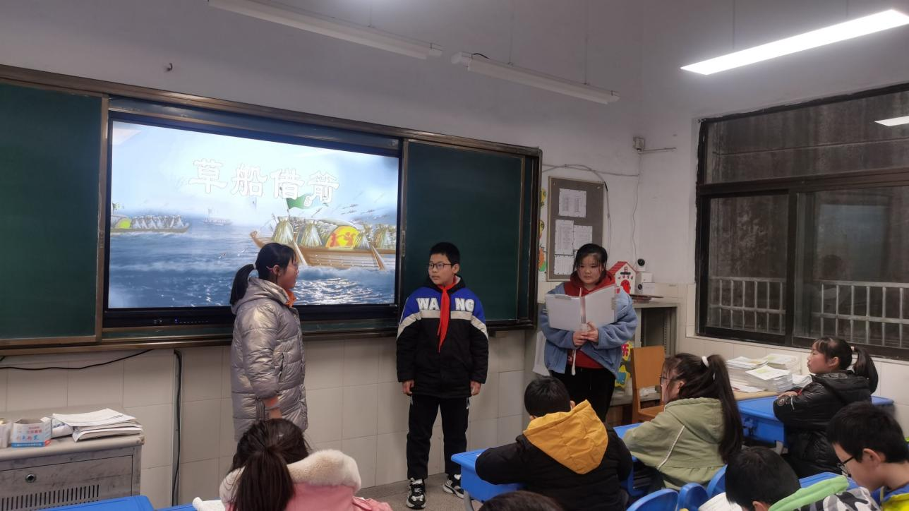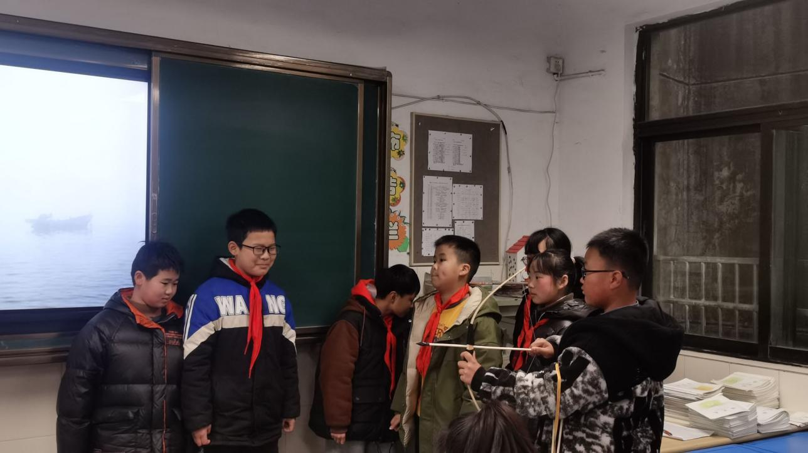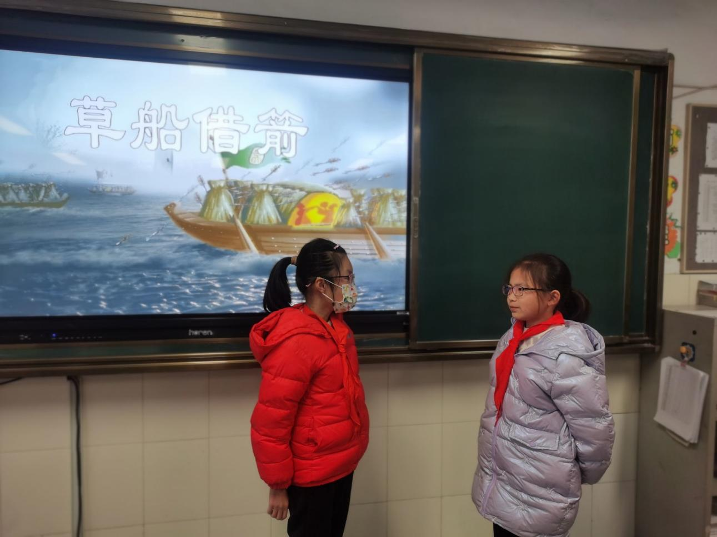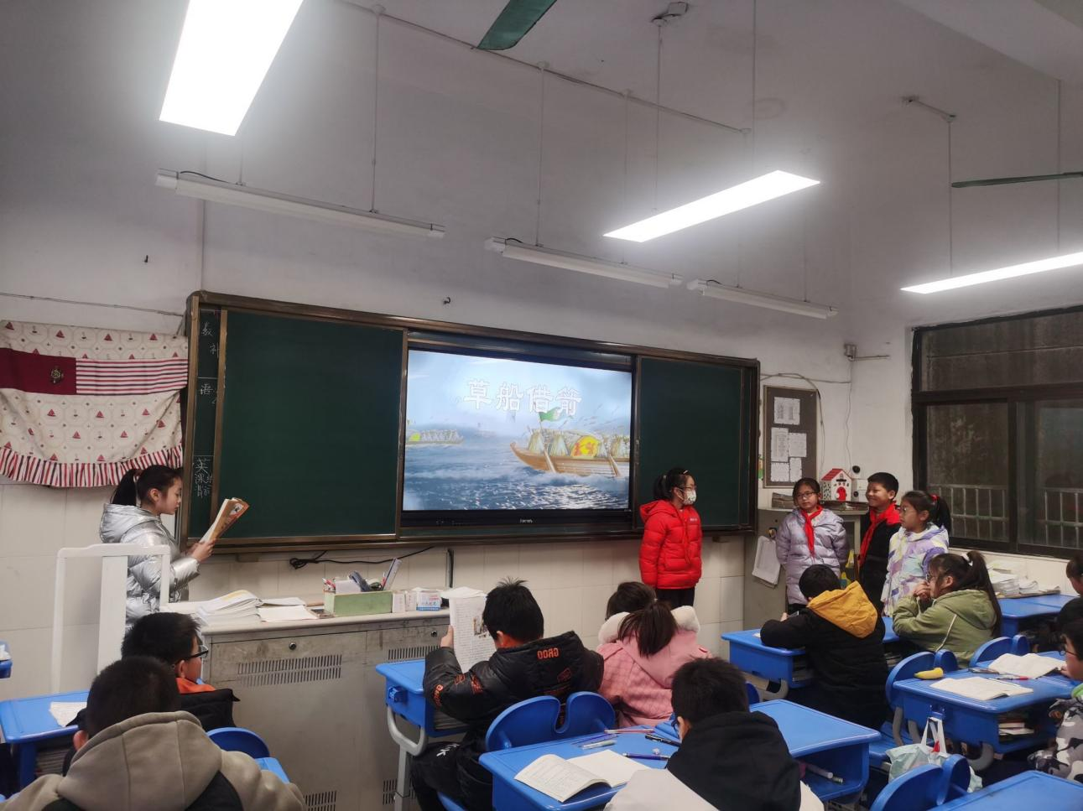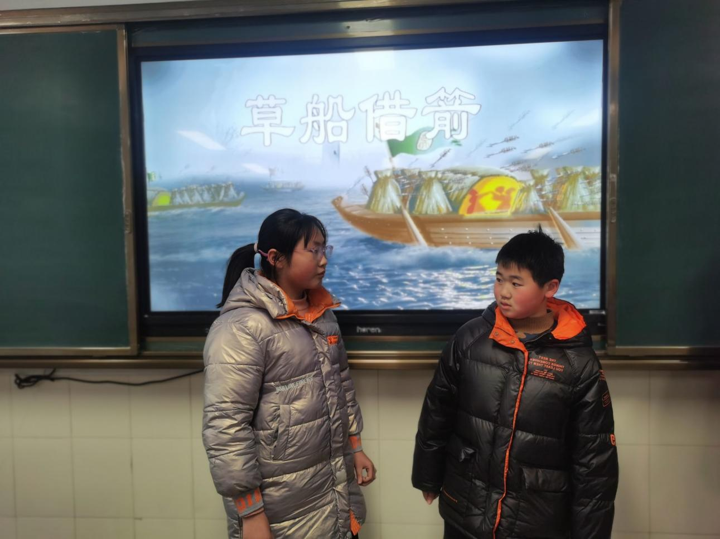

请同时将电子稿上传至“学生成长——校本课程工作”栏目
优秀社团成员名单：合计 9 人

序号 | 班级 | 姓名 | 简 评
1 | 五5 | 邓雨馨 | 上课认真，表现积极。
2 | 五5 | 齐欣悦 | 上课认真，表现积极。
3 | 五5 | 李元斌 | 上课认真，表现积极。
4 | 五5 | 张佳惠 | 上课认真，表现积极。
5 | 五5 | 李子涵 | 上课认真，表现积极。
6 | 五5 | 杨嘉怡 | 上课认真，表现积极。
7 | 五5 | 庞羽希 | 上课认真，表现积极。
8 | 五5 | 王若琳 | 上课认真，表现积极。
9 | 五5 | 刘梦萱 | 上课认真，表现积极。
优秀校本课程学员人数不超过总人数的30%，期末由指导教师在优秀成员学生护照上评定盖章。
请同时将电子稿上传至“学生成长——校本课程工作”栏目。

